1. | Наименование проекта | «Альтернатива» - Центр двигательной активности для пожилых людей
2. | Срок реализации проекта | 2025-2027 г.г.
3. | Организация - заявитель, предлагающая проект | Учреждение социальной защиты «Территориальный Центр социального обслуживания населения Первомайского района г. Бобруйска»
4. | Юридический адрес организации, телефон, факс, еmail | 213829, Республика Беларусь, Могилевская область, г. Бобруйск, ул. 50 лет ВЛКСМ, д. 19  Телефон: 8 0225 72 73 98 (приемная, факс)  E-mail: info@tcsonpr.by
5. | Цель проекта | Создание центра двигательных активностей для пожилых людей, проживающих на территории Первомайского района г. Бобруйска, для сохранения здоровья и увеличения продолжительности жизни бобруйчан старшего поколения
6. | Задачи проекта | Создание условия для занятий физической культурой и спортом, двигательными активностями;  сохранение здоровья, увеличение продолжительности жизни;  привлечение людей старшего поколения к систематическим занятиям физической культурой и спортом;  профилактика неинфекционных заболеваний, сопутствующих процессу преждевременного старения;  популяризация двигательной активности и ценностей физической культуры среди пожилых людей, как важного фактора активного долголетия;  восстановление и повышение уровня функциональных возможностей организма;  повышение устойчивости организма к неблагоприятным факторам; увеличение резервных сил организма
7. | Целевая группа | Граждане пожилого возраста, проживающие на территории Первомайского района г. Бобруйска
8. | Краткое описание мероприятий в рамках проекта | - Учреждением социального обслуживания будет создан центр двигательных активностей (далее - центр) для граждан пожилого возраста, включающий: тренажерный зал (кардиотренировки); фитнес-зал (аэробика, суставная гимнастика, йога, хореография); зал для игры в настольный теннис и дартс. На территории, прилегающей к центру, будет построена и оборудована универсальная спортивная площадка для проведения занятий на свежем воздухе. На базе центра будут функционировать клубы любителей скандинавской ходьбы, велопрогулок; проходить спортивные соревнования и физкультурно-оздоровительные мероприятия, в том числе на свежем воздухе.  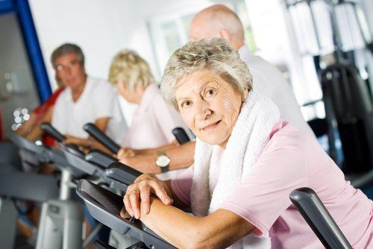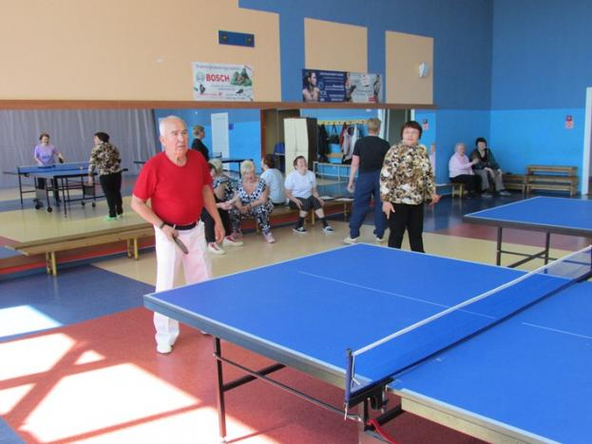  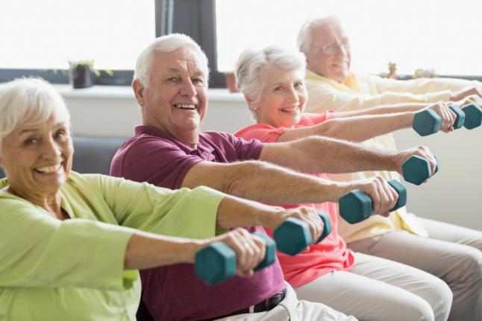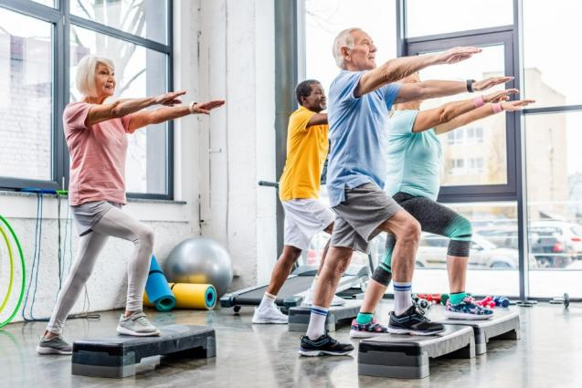  Мероприятие 1. Закупка и установка необходимого оборудования, спортивного инвентаря в центре.  Приобретение и установка оборудования: велотренажер (2 шт.), эллиптический тренажер (2 шт.); беговая дорожка (2 шт.), теннисный стол (3 шт.); велосипеды городские (10 шт.); степ-платформа (10 шт.).  Закупка спортивного инвентаря: коврик для йоги и фитнеса (10 шт.); фитбол гладкий (5 шт.), фитбол массажный (5 шт.); бодибар (палка гимнастическая) весом 1 кг (10 шт.), весом 2 кг (10 шт.); гантели весом 1 кг (10 пар), весом 1,5 кг (10 пар), весом 2 кг (10 пар); эспандер ленточный (10 шт.); теннисные ракетки (10 шт.), мячики для н/тенниса (12 шт.), сетка (3 шт.); дартс (3 набора), подставка для дартса (3 шт.); палки для скандинавской ходьбы телескопические (10 пар); лыжи классические (10 компл.), ботинки лыжные (10 пар); палатка туристическая двухместная (5 шт.), коврик туристический (10 шт.), стол складной (2 шт.), стулья складные (10 шт.).  Мероприятие 2. Строительство и оборудование универсальной спортивной площадки на территории центра для занятий на свежем воздухе.  Работы по подготовке спортивной площадки: работы по подготовке участка к строительству; закупка и укладка резиновой плитки; закупка и установка ограждения.  Закупка и монтаж спортивного оборудования, закупка спортивного инвентаря: стойка стритбольная (1 шт.), мяч баскетбольный (2 шт.); стойка волейбольная (1 компл.), сетка волейбольная (1 шт.), мяч волейбольный (2 шт.); бадминтон (2 компл.); скамейки (3 шт.).  Организация освещения.  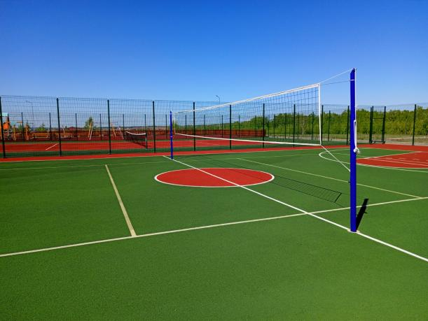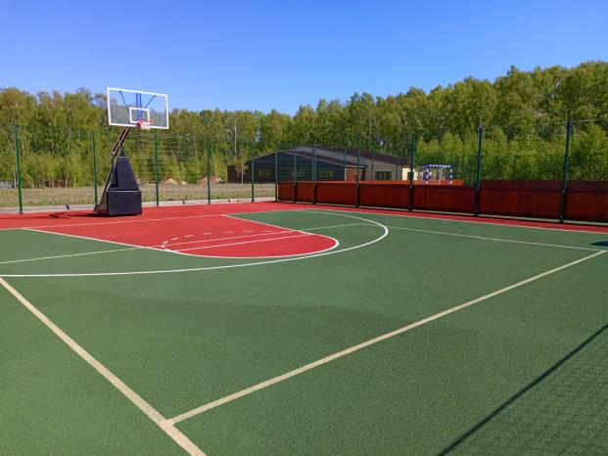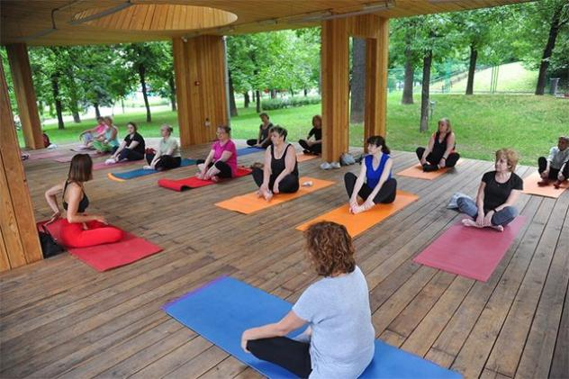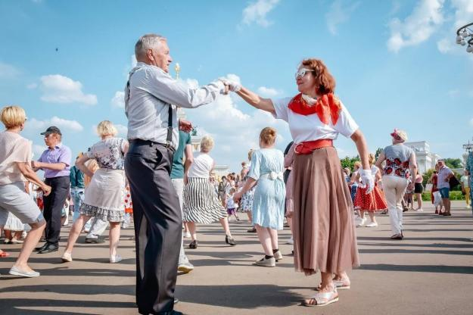  Мероприятие 3. Формирование групп по направлениям для работа центра  Формирование групп осуществляется из числа граждан пожилого возраста с учетом их предпочтений, способностей и в соответствии с их состоянием здоровья, рекомендациями врачебно-консультационных комиссий.  Мероприятие 4. Проведение спортивных и физкультурно-оздоровительных мероприятий на базе центра  В рамках проекта в зависимости от сезона на базе центра или свежем воздухе будут проходить спортивные (спортландии, спартакиады, соревнования по отдельным видам спорта) и физкультурно-оздоровительные (мастер-классы, велопробеги, велопрогулки, однодневные походы) мероприятия.  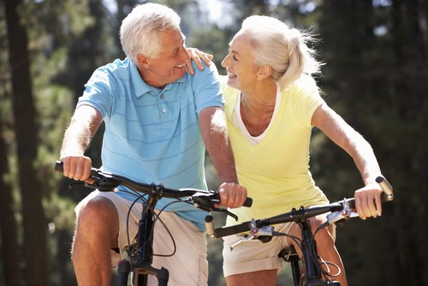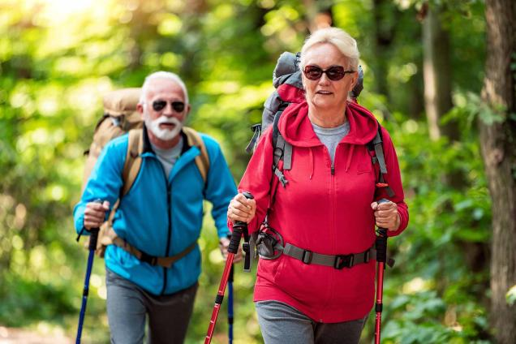  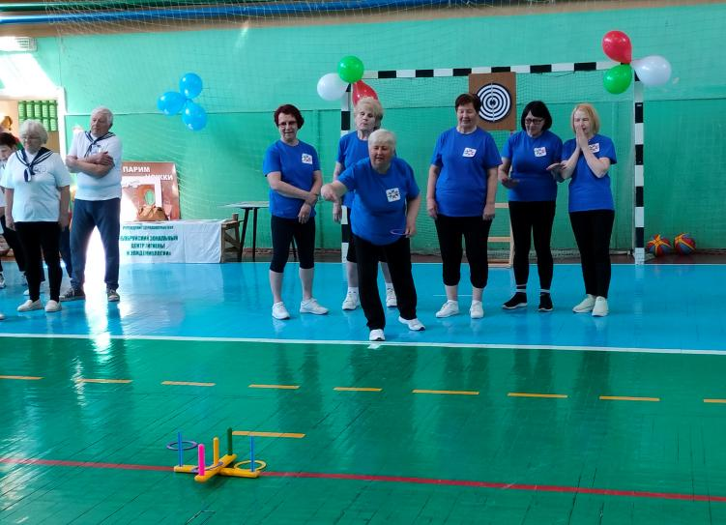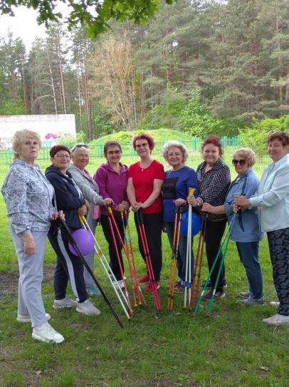  Мероприятие 5. Информирование граждан города о ходе реализации проекта посредством СМИ  С целью продвижения идей здорового образа жизни, активного долголетия, вовлечения наибольшего количества жителей райна старшего возраста в занятия физкультурой и спортом, освещения деятельности центра в данном направлении специалистами учреждения социальной защиты будет осуществляться подготовка и размещение информационных материалов в городских печатных и электронных СМИ, распространение буклетов, флайеров о деятельности центра в учреждениях здравоохранения, ветеранских организациях предприятий города.
9. | Обоснование проекта | Двигательная активность, физическая культура и спорт — эффективные средства сохранения и укрепления здоровья, гармоничного развития личности, профилактики заболеваний, обязательные условия здорового образа жизни. Понятие «двигательная активность» включает в себя сумму всех движений, выполняемых человеком в процессе жизнедеятельности. Она положительно влияет на все системы организма и необходима каждому человеку.  Согласно статистическим данным на 01.05.2025 в Первомайском районе г. Бобруйска проживает 27981 жителей, достигших общеустановленного пенсионного возраста, что составляет 23,8 % от всего населения района.  Благодаря популяризации здорового образа жизни, реализации информационной стратегии по активному долголетию с каждым годом растет интерес к занятиям двигательной активности у представителей старшего поколения.  Для поддержания физической формы, сохранения и укрепления здоровья населения, поддержания физической активности, в том числе и пожилых людей, в районе функционирует щирокая сеть учреждений спорта, физкультурно-оздоровительных комплексов, фитнес-клубов различных форм собственности. Вместе с тем, деятельность государственных учреждений в основном ориентирована на подрастающее поколение, а услуги частных организаций зачастую не «по карману» пенсионеру.  Альтернативой являются территориальные центры социального обслуживания населения. Здесь пожилым людям предоставляется возможность получать социальные услуги по приемлемым ценам. Так, по состоянию на 01.05.2025 на постоянной основе отделение дневного пребывания для граждан пожилого возраста УСЗ «ТЦСОН Первомайского района г. Бобруйска» посещают 278 человек, около 70 % обслуживаемых предпочитают занятия в кружках и клубах спортивно-оздоровительной направленности.  Однако, вместе с интересом возрастают требования к качеству и условиям проведения занятий двигательной активности. Поэтому так важно укреплять имеющуюся материально-техническую базу, развивать данное направление, применяя новые виды физической активности, современные техники и методики.  Реализация проекта будет способствовать вовлечению новых членов в команду любителей активного долголетия – оптимистичных, энергичных и жизнелюбивых людей.
10. | Общий объем финансирования (в долларах США) | 10 000 USD
11. | Средства донора | 10 000 USD
12. | Место реализации проекта (область/район, город) | Могилевская область, г.Бобруйск
13. | Контактное лицо:  инициалы, фамилия, должность, телефон, адрес электронной почты | Н.В.Парахневич,  директор УСЗ «Территориальный Центр социального обслуживания населения Первомайского района г. Бобруйска»  8 0225 72 73 71, e-mail: info@tcsonpr.by  Е.Н.Филина,  заведующий отделением дневного пребывания для граждан пожилого возраста УСЗ «Территориальный Центр социального обслуживания населения Первомайского района г. Бобруйска»,  8 0225 72 73 66

1. | The project title | «Alternative» - Center for physical activity for older people
2. | The Project duration, years | 2025-2027
3. | Applicant organization proposing the project | Social protection institution "Territorial Center for Social Services to the Population of the Pervomaisky District of Bobruisk"
4. | Address of the organization, telephone, fax, email | 213829, Republic of Belarus, Mogilev region, Bobruisk, st. 50 years of VLKSM, 19  Phone: 8 0225 72 73 98 (reception, fax)  E-mail: info@tcsonpr.by
5. | Project Aim | Creation of a physical activity center for elderly people living in the Pervomaisky district of Bobruisk, to preserve health and increase the life expectancy of the older generation of Bobruisk residents.
6. | Project objectives | Creating conditions for physical education, sports, and physical activities;  maintaining health, increasing life expectancy;  involving older people in systematic physical education and sports;  prevention of non-infectious diseases accompanying the process of premature aging;  popularization of physical activity and the values ​​of physical culture among older people as an important factor in active longevity;  restoration and increase in the level of functional capabilities of the body;  increase in the body's resistance to adverse factors; increase in the body's reserve forces
7. | The Target group | Elderly citizens living in the Pervomaisky district of Bobruisk
8. | Brief description of the activities within the project | The social service institution will create a center for physical activity (hereinafter referred to as the center) for senior citizens, including: a gym (cardio); a fitness room (aerobics, joint gymnastics, yoga, choreography); a room for playing table tennis and darts. A universal sports ground for outdoor activities will be built and equipped on the territory adjacent to the center. The center will house clubs for Nordic walking and cycling enthusiasts; sports competitions and physical education and health events will be held, including in the open air.  Event 1. Purchase and installation of necessary equipment, sports inventory in the center.  Purchase and installation of equipment: exercise bike (2 pcs.), elliptical trainer (2 pcs.); treadmill (2 pcs.), tennis table (3 pcs.); city bicycles (10 pcs.); step platform (10 pcs.).  Purchase of sports equipment: yoga and fitness mats (10 pcs.); smooth fitball (5 pcs.), massage fitball (5 pcs.); bodybar (gymnastics stick) weighing 1 kg (10 pcs.), weighing 2 kg (10 pcs.); dumbbells weighing 1 kg (10 pairs), weighing 1.5 kg (10 pairs), weighing 2 kg (10 pairs); band expander (10 pcs.); tennis rackets (10 pcs.), tennis balls (12 pcs.), net (3 pcs.); darts (3 sets), dart stand (3 pcs.); telescopic Nordic walking poles (10 pairs); classic skis (10 sets), ski boots (10 pairs); two-seater tourist tent (5 pcs.), tourist mat (10 pcs.), folding table (2 pcs.), folding chairs (10 pcs.).  Event 2. Construction and equipment of a universal sports ground on the territory of the center for outdoor activities.  Works on preparation of the sports ground: work on preparation of the site for construction; purchase and laying of rubber tiles; purchase and installation of fencing.  Purchase and installation of sports equipment, purchase of sports inventory: streetball stand (1 pc.), basketball (2 pcs.); volleyball stand (1 set), volleyball net (1 pc.), volleyball (2 pcs.); badminton (2 sets); benches (3 pcs.).  Organization of lighting.  Event 3. Formation of groups in the areas of work of the center  The formation of groups is carried out from among senior citizens taking into account their preferences, abilities and in accordance with their health condition, recommendations of medical advisory commissions.  Event 4. Conducting sports and physical education and health events at the center  As part of the project, depending on the season, sports (sports lands, Spartakiads, competitions in individual sports) and physical education and health events (master classes, bike rides, bike rides, one-day hikes) will be held at the center or in the fresh air.  Event 5. Informing city citizens about the progress of the project through the media  In order to promote the ideas of a healthy lifestyle, active longevity, involving the largest number of elderly residents of the district in physical education and sports, covering the activities of the center in this area, specialists of the social protection institution will prepare and place information materials in the city's print and electronic media, distribute booklets, flyers about the activities of the center in health care institutions, veteran organizations of city enterprises.
9. | Project justification | Physical activity, physical culture and sports are effective means of maintaining and strengthening health, harmonious development of personality, disease prevention, and mandatory conditions for a healthy lifestyle. The concept of "physical activity" includes the sum of all movements performed by a person in the process of life. It has a positive effect on all body systems and is necessary for every person.  According to statistics as of 01.05.2025 27980 residents who have reached the generally established retirement age live in the Pervomaysky district of Bobruisk, which is 23.8% of the total population of the district.  Thanks to the popularization of a healthy lifestyle, the implementation of an information strategy for active longevity, interest in physical activity among the older generation is growing every year.  To maintain physical fitness, preserve and strengthen the health of the population, maintain physical activity, including for the elderly, the district has a wide network of sports facilities, physical culture and health complexes, fitness clubs of various forms of ownership. At the same time, the activities of state institutions are mainly focused on the younger generation, and the services of private organizations are often "not affordable" for a pensioner.  An alternative is territorial centers of social services for the population. Here, elderly people are given the opportunity to receive social services at affordable prices. Thus, as of 01.05.2025 278 people visit the day care department for elderly citizens of the UZS "TCSON Pervomaisky District of Bobruisk" on a permanent basis, about 70% of those served prefer to attend sports and health clubs and clubs.  However, along with interest, the requirements for the quality and conditions of physical activity classes increase. Therefore, it is so important to strengthen the existing material and technical base, to develop this area, using new types of physical activity, modern techniques and methods.  The implementation of the project will help to involve new members in the team of active longevity enthusiasts – optimistic, energetic and life-loving people.
10. | Total funding (USD) | 10 000 USD
11. | Donor funds | 10 000 USD
12. | Place of project realisation | Mogilev region, Bobruisk
13. | Contact person:  initials, surname, position, phone, email address | N.V.Parakhnevich,  Director of the Social Care Center "Territorial Center for Social Services for the Population of the Pervomaisky District of Bobruisk"  8 0225 72 73 71, e-mail: info@tcsonpr.by  E.N. Filina,  Head of the day care department for elderly citizens, USZ "Territorial Center for Social Services of the Pervomaisky District of Bobruisk",  8 0225 72 73 66

